Действия населения при угрозе теракта (на улице и дома)

1. Держать постоянно включенными телевизор, радиоприемник.
2. Держать на видном месте список телефонов правоохранительных органов (МВД, ФСБ, МЧС).
3. Создать в доме (квартире) запас воды, продуктов питания.
4. Задернуть шторы на окнах, что убережет вас от разлетающихся осколков стекол.
5. Подготовиться к эвакуации. Собрать в сумку документы, деньги, ценности и продукты.
6. Подготовить больных и престарелых к эвакуации.
7. Убрать горюче-смазочные материалы с балконов и лоджий.
8. Подготовить медицинские средства для оказания первой медицинской помощи (йод, бинт, вата и другие необходимые лекарства).
9. Избегать массового скопления людей, избегать толпы

Правила поведения при угрозе теракта

Как себя вести при захвате самолета, автобуса или поезда террористами?

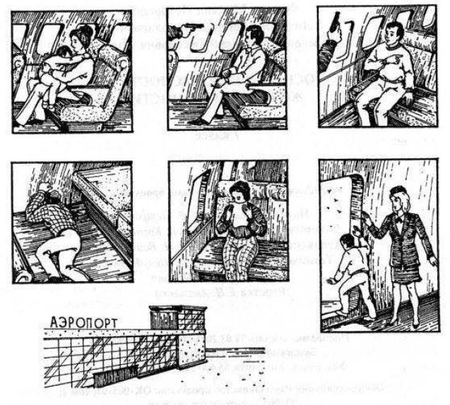
1. Оставайтесь на своем месте.
2. Выполняйте требования террористов, не создавайте конфликтных ситуаций.
3. Спрашивайте у террористов разрешение на все свои действия.
4. При штурме самолёта группой захвата ложитесь на пол и не поднимайтесь до конца операции.
5. При применении слезоточивого газа дышите через мокрый платок и часто моргайте.
6. Покидайте самолёт после команд.

Правила личной безопасности на улице:
-Если на улице кто-то подозрительный идёт и бежит за тобой, а до дома далеко, беги в ближайшее людное место: к магазину, автобусной остановке.
-Если незнакомые взрослые пытаются увести тебя силой, сопротивляйся, кричи, зови на помощь: "Помогите! Меня уводит незнакомый человек!"
-Не соглашайся ни на какие предложения незнакомых взрослых.
-Никуда не ходи с незнакомыми взрослыми и не садись с ними в машину.
-Никогда не хвастайся тем, что у твоих взрослых много денег.
-Не приглашай домой незнакомых ребят, если дома нет никого из взрослых.
-Не играй с наступлением темноты.

Правила поведения, когда ты один дома:
-Открывать дверь можно только хорошо знакомому человеку.
-Не оставляй ключ от квартиры в "надежном месте".
-Не вешай ключ на шнурке себе на шею.
-Если ты потерял ключ - немедленно сообщи об этом родителям.

Пожарная безопасность!
Типичные случаи возникновения стихийного бедствия:
- Брошенная горящая спичка, окурок;
- Тлеющий пыж от выстрела охотничьего ружья;
- Оставленный в лесу промасленный обтирочный материал, заправка техники без соблюдения правил пожарной безопасности, курение рядом с заправляемой машиной;
- Разведение туристами костров в местах с подсохшей травой, на лесосеках с порубочными остатками, под кронами деревьев, в старых горельниках;
- Выжигание травы на лесных полянах, прогалинах или стерни на поле около леса;
- Брошенный осколок стекла на солнечном месте сфокусировал солнечные лучи как зажигательная линза;
Напоминаем, что, находясь в лесу в пожароопасный период, необходимо следовать следующим правилам:
- Не разжигайте огонь в пожароопасных местах, а также при сильном ветре, вблизи нависающих крон деревьев, в хвойных молодняках;
- Если всё же необходимо разжечь костер, то тщательно очищайте место, предназначенное под костровище, от сухой травы, листьев, веток и другого мусора;
- Ни в коем случае не оставляйте костер без присмотра;
- Никогда не уезжайте с места отдыха не убедившись на все 100% в его пожаробезопасности.
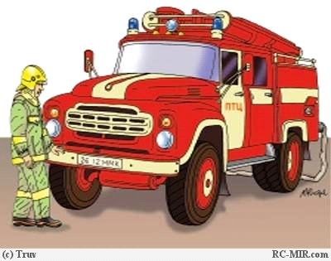

Но если случилась беда, следует немедленно принять меры к тушению пожара, а в случае невозможности справиться собственными силами, необходимо сообщить о нем работникам лесного хозяйства, противопожарной службе, службе ЧС, органам исполнительной власти на местах.

Правила поведения на дороге
- Переходите дорогу только на зелёный сигнал светофора.
- Переходить дорогу можно только на пешеходном переходе, обозначенном специальным знаком и «зеброй». При наличии подземного перехода предпочтительней использовать его при переходе через дорогу.
- При переходе через дорогу на пешеходном переходе, не оборудованном светофором, следует не забывать сначала посмотреть направо, а, дойдя до середины дороги, налево.
- Не следует перебегать дорогу перед близко едущей машиной. Лучше подождать, когда она проедет. Водитель может не успеть затормозить, а вы можете неожиданно упасть, создавая тем самым аварийно опасную ситуацию, а также ситуацию опасную для вашей жизни и жизни водителя.
- Не забывайте, что при переходе через дорогу автобус и троллейбус следует обходить сзади, а трамвай спереди.
- При проезде в пригородных поездах соблюдайте правила поведения; переходите железнодорожные пути в строго отведённых для этого местах.
- При пользовании общественным транспортом соблюдайте правила поведения в общественном транспорте, будьте вежливы, уступайте места пожилым пассажирам, инвалидам, пассажирам с детьми и беременным женщинам.

ПРАВИЛА

ПОВЕДЕНИЯ ПРИ ЗАХВАТЕ В ЗАЛОЖНИКИ
Любой человек по стечению обстоятельств может оказаться в качестве заложника у преступников. При этом они могут добиваться достижения политических целей, получения выкупа и т.п. Во всех случаях, Ваша жизнь становиться предметом торга для террористов. Захват может произойти в транспорте, в учреждении, на улице, в квартире. Если Вы оказались в заложниках, рекомендуем придерживаться следующих правил поведения:
- основное правило – не допускайте действия, которые могут спровоцировать нападающих к применению оружия и привести к человеческим жертвам;
- переносите лишения, оскорбления и унижения. Не смотрите в глаза преступникам, не ведите себя вызывающе;
- при необходимости выполняйте требования преступников, не противоречьте им, не рискуйте жизнью окружающих и своей собственной. Старайтесь не допускать истерик и паники;
- на совершение любых действий (сесть, встать, попить, сходить в туалет) спрашивайте разрешение;
- если Вы ранены, постарайтесь не двигаться, этим Вы сократите потерю крови.
Помните – Ваша цель остаться в живых. Будьте внимательны, постарайтесь запомнить приметы преступников, отличительные черты их лиц, одежду, имена, клички, возможные шрамы и татуировки, особенности речи и манеры поведения, тематику разговоров и т.д. Помните, что получив сообщение о Вашем захвате, спецслужбы уже начали действовать и предпримут все необходимые действия по Вашему освобождению. Во время проведения спецслужбами операции по Вашему освобождению неукоснительно соблюдайте следующие требования:
- лежите по полу лицом вниз, голову закройте руками и не двигайтесь;
- ни в коем случае не бегите навстречу сотрудникам спецслужб или от них, так как они могут принять Вас за преступника;
- если есть возможность, держитесь подальше от проемов дверей и окон.
Вы можете оказаться в ситуации, когда Вам станет известно о готовящемся или совершенном преступлении, возможно, кто-то знает о готовящемся преступлении против Вас. Как поведете Вы, так, возможно, поведут себя и другие.
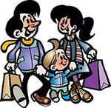

Воспитательная служба
МБОУ «СОШ №10»

